Акмолинская область

Зерендинский район

КГУ «Оркенская средняя школа»

**Шагабиева Анна**

10 класс

**МЕТОДИЧЕСКИЙ АЛЬБОМ   
ПО РАЗДЕЛУ ВОЛЕЙБОЛ**

**Секция:** Охрана окружающей среды и здоровья человека

**Направление:** Физическая культура

**Руководитель:**  Судник Елена Михайловна, учитель физической культуры

Куропаткино 2020г.

**Содержание**

**Аннотация** 2

**Введение** 3

**Теоритическая часть** 4

1 История волейбола 4

2 Общие правило игры в волейбол

**3-**1 Теоретика - методические аспекты

физического воспитания учащихся **15**

3-2 Полезные свойства спортивной игры волейбол 17

4 Лечебное направление 19

5 Дневник самонаблюдения 21

6 Интересные факты 22

**Практическая часть** 23

Занятие № 1. Выполнение стойки волейболиста

самостоятельно на волейбольной площадке,

спортивного зала. 24

Занятие № 2. Перемещение в волейболе 25

Занятие № 3. Передача и приём мяча двумя

руками с низу 26

Занятие № 5. Выполнение приёма и передачи мяча

2 руками с верху 27

Занятие № 6. Какую выбрать подачу 28

7 Методический раздаточный материал

для учащихся 5 класса. 31

**Заключение** 57

**Список литературы**  58

**Приложение**  59

**Аннотация**

**Цель:** Повысить технический уровень на занятиях по волейболу у девочек

13 - 14 лет с использованием комплекса координационных упражнений.

**Задачи исследования:**

1. Изучить и обобщить данные научно- методической литературы.

2. Изучить индивидуальные особенности общефизической и технической подготовленности учащихся 12 - 14 лет.

3. Разработать средства и методы для повышения координации и технического уровня на занятиях по волейболу.

**Гипотеза:** использование комплекса координационных упражнений на занятиях по волейболу будет способствовать развитию организма, функционального анатомо-физиологического состояния и технического уровня подготовленности.

**Предмет исследования:** раздаточный материал по волейболу.

**Объект исследования:** Учебно-тренировочное занятие по волейболу у девочек 12 -14 лет.

**Методы исследования:** анализ источников, наблюдение, практический опыт, обобщение полученных данных.

Новизна исследования: Эта работа позволит совершенствовать навыки самостоятельного эксперимента, сформирует у учащихся специальное предметное умение: анализировать, применять, адаптировать, соблюдать технику безопасности при занятиях спортом как самостоятельно, так и профессионально, повышать коммуникативную, творческую активность, расширять познавательную деятельность учащихся.

Волейбол — один из самых популярных и доступных массовых видов спорта. Для того чтобы поиграть в волейбол не требуются большие финансовые затраты и серьезная физическая подготовка. Мяч, подходящая площадка и несколько человек, желающих поиграть — это все что нужно для того, чтобы весело и с пользой для [здоровья](http://chudesalegko.ru/) провести время. При отсутствии специальной волейбольной площадки с сеткой, можно просто играть встав в круг, как это делается летом на многих пляжах нашей страны.  
 Волейбол характеризуется большим многообразием игровых ситуаций, необходимостью быстрого реагирования на них, многочисленными прыжковыми [движениями](http://chudesalegko.ru/dvizhenie/), постоянной изменчивостью интенсивности физических и эмоциональных нагрузок. Все это оказывает положительное влияние на организм человека и способствует укреплению здоровья и долголетию. Вместе с тем, волейбол — травмоопасный вид спорта, поэтому перед началом игры необходимо разминаться, а интенсивность и продолжительность игры должна зависеть от возраста, физического состояния и индивидуальных особенностей человека.

**Введение**

*«Волейбол…*

*Игра, от которой обмирает сердце.*

*Игра, в которой пульсирует мысль, лихорадочная, жаркая, работающая в режиме постоянного цейтнота.*

*Игра, где всё построено на обмане (противника) и где всё без обмана (для зрителей). Игра без ничьих. Игра без грубости, жестокости и насилия. Игра, заставляющая на время забыть о неуютном, несовершенном мире за прямоугольником разделённой сеткой площадки. »*

[*Вячеслав Платонов*](http://icite.ru/2678/biografia/platonov_vyacheslav)

Волейбол – мировая игра!

С момента своего «изобретения» игра в волейбол переживает бурное

развитие. Это выражается и в растущем количестве волейболистов, и в

растущем числе стран-членов Международной федерации волейбола. По своей распространённости эта игра занимает ведущее положение на мировой спортивной арене.

Игра в волейбол стала не только чисто спортивной, но и происходит

развитие волейбола как игры ради отдыха, игра в волейбол стала средством организации досуга, поддержания здоровья и восстановления работоспособности.

Волейбол — неконтактный, комбинационный вид спорта, где каждый игрок имеет строгую специализацию на площадке. Важнейшими качествами для игроков в волейбол являются прыгучесть для возможности высоко подняться над сеткой, реакция, координация, физическая сила для эффективного произведения атакующих ударов.

Волейбол – одна из наиболее распространенных игр в мировом сообществе. Массовый, подлинно народный характер волейбола объясняется его высокой эмоциональностью и доступностью, основанной на простоте правил игры и несложности оборудования. Особым достоинством волейбола как средства физического воспитания является его специфическое качество – возможность само дозирования нагрузки, т.е. соответствие между подготовленностью игрока и нагрузкой, которую он получает. Это делает волейбол игрой, доступной для людей всех возрастов.

**Теоретическая часть**

**1 История волейбола**

Кто же является родоначальником спортивной игры волейбол? Изобретателем современного волейбола является Уильям Дж. Морган (1870–1942). В 1895, будучи преподавателем физвоспитания и анатомии колледжа Ассоциации молодых христиан (YMCA) в Холиоке (штат Массачусетс), он придумал новое развлечение для своих учеников. Морган подвесил теннисную сетку (по другой версии, это была обычная рыболовная сеть) чуть выше человеческого роста, а его подопечные стали перебрасывать через нее баскетбольную камеру.

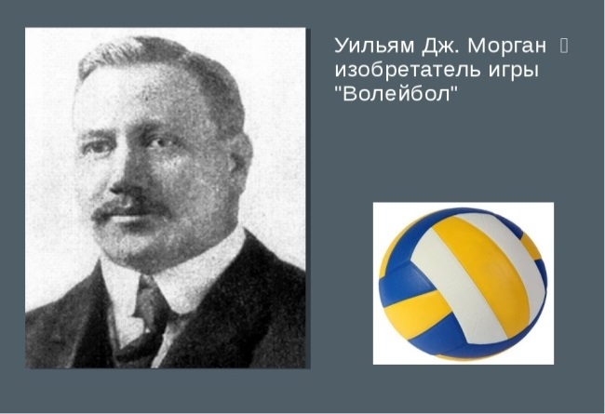 Видя, какой интерес это вызвало у учеников, Морган тут же сформулировал первые правила придуманной им игры, которую он назвал «минтонет». Год спустя Морган продемонстрировал свое изобретение на конференции колледжей YMCA. Игра всем понравилась – и получила свое нынешнее название.

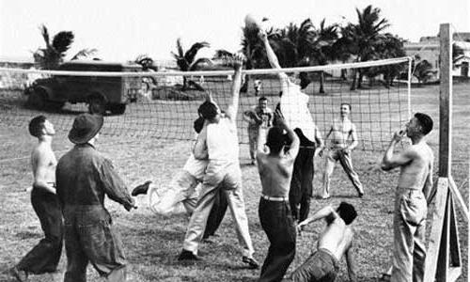В 1897 в США были опубликованы первые волейбольные правила. В 1900 был изготовлен первый мяч, предназначенный исключительно для игры в волейбол.

Благодаря активистам YMCA очень скоро в волейбол стали играть в Канаде и Японии, на Кубе, на Филиппинах, в Бирме, Китае и Индии. В 1913 новая спортивная игра была включена в программу Первых Игр стран Юго-Восточной Азии в Маниле. В Европе о ней узнали в начале 20 в.: например, в Чехословакии первые упоминания об игре в волейбол относятся к 1907.

В 1922 проводятся первые общенациональные соревнования по волейболу – чемпионат YMCA, в котором приняли участие более 20 команд из США и Канады. В том же году была образована и первая в мире волейбольная организация – федерация баскетбола и волейбола Чехословакии. Чуть позже национальные волейбольные федерации создаются в СССР, Болгарии, Японии и США.

Еще в начале 1930-х годов активно обсуждалась идея создания единого международного руководящего органа, но лишь в апреле 1947 в Париже состоялся первый конгресс ФИВБ с участием делегатов 11 стран. На конгрессе были утверждены официальные международные правила.

Наибольшее распространение волейбол получил в СССР (России), Чехословакии, Японии, Бразилии, Италии, на Кубе и некоторых других государствах. По иронии судьбы родоначальники волейбола долгое время заметно уступали традиционно сильным командам этих стран.

В настоящее время ФИВБ – самая многочисленная из международных спортивных организаций (в 2002 в нее входило 218 национальных федераций), а во всем мире насчитывается свыше 33 миллионов волейболистов-мастеров. На «бытовом уровне» волейболом занимаются (минимум раз в неделю) около миллиарда человек. Не удивительно, что празднования, посвященные 100-летию волейбола, приняли поистине всемирный размах.

В 2000 ФИВБ подвела итоги уходящего века. Лучшими волейболистами 20 в. были признаны американец Карч Кирай и кубинка Регла Торрес, лучшими национальными сборными – мужская команда Италии (1990–1998) и женская команда Японии (1960–1965), а лучшими тренерами – Ясутака Мацудайра (мужская сборная Японии, 1964–1974) и Еугенио Джордже (женская сборная Кубы, 1990–2000).

Существует несколько видов волейбола:

**Пляжный волейбол.**

Первые упоминания о пляжном волейболе приходятся на 1910-е годы – в это время на Гавайях местные серферы, ожидая «хорошую» волну, скрашивали досуг игрой в волейбол прямо на пляже. Некоторое время спустя в пляжный волейбол стали играть на пляжах Санта-Моники (Калифорния, США), по шесть человек в каждой команде. А уже в 1930 году в Санта-Монике прошёл первый матч по пляжному волейболу с командами состоящими из двух человек.

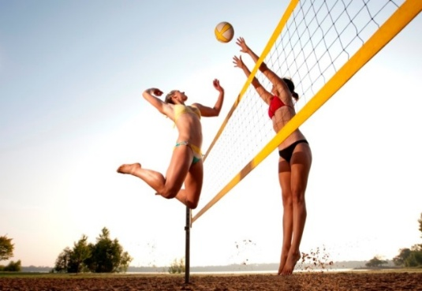

**Мяч для пляжного волейбола**

                 Главное требование к мячу для игры в пляжный волейбол - он должен быть водонепроницаемым, так как игра на пляже предполагает его регулярные попадания в воду.

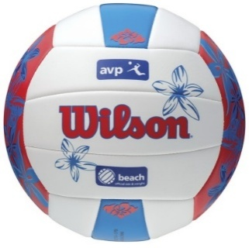Чаще всего мячи изготавливают из упругих материалов: синтетической кожи, полиуретана или поливинилхлорида, иногда из натуральной кожи (такие мячи дороже и при этом уступают синтетическим аналогам по ряду характеристик). Цвет для мяча выбирают ярких оттенков, чаще оранжевых, желтых или белых.

**Пионербол:**

Российская разновидность игры в волейбол. Пионербол обязан своему появлению именно пионерам того времени. В то время пионеры ходили в походы и устраивали много других развлечений на природе. Отличная альтернатива волейболу, по очень схожим правилам, однако, не с такой высокой распространенностью и популярностью.

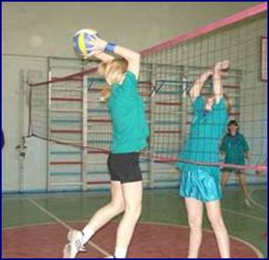История игры Игра появилась в 1930-х годах, во времена СССР. Игра для детей, в которую играли, зачастую не на специальных площадках и порой даже без сетки, просто обозначали чем-либо границы поля. Сейчас же в нее играют в основном на волейбольном поле, с волейбольным или же баскетбольным мячом. Остальные правила остались те же.

**Интересно:**  Существуют несколько разновидностей пионербола, например пионербол с двумя мячами. В таком варианте, после начала игры, цель игроков - это чтобы оба мяча не оказались на их половине площадки. Так же известен пионербол для слепых. Игра сохранила почти свой первозданный вид с советских времен.

**2 Общие правило игры в волейбол**

**Волейбол** ([англ.](https://ru.wikipedia.org/wiki/%D0%90%D0%BD%D0%B3%D0%BB%D0%B8%D0%B9%D1%81%D0%BA%D0%B8%D0%B9_%D1%8F%D0%B7%D1%8B%D0%BA) *volleyball* от volley — «удар с лёта» и ball — «мяч») — вид [спорта](https://ru.wikipedia.org/wiki/%D0%A1%D0%BF%D0%BE%D1%80%D1%82), командная спортивная игра, в процессе которой две команды соревнуются на специальной [площадке](https://ru.wikipedia.org/wiki/%D0%92%D0%BE%D0%BB%D0%B5%D0%B9%D0%B1%D0%BE%D0%BB%D1%8C%D0%BD%D0%B0%D1%8F_%D0%BF%D0%BB%D0%BE%D1%89%D0%B0%D0%B4%D0%BA%D0%B0), разделённой [сеткой](https://ru.wikipedia.org/w/index.php?title=%D0%A1%D0%B5%D1%82%D0%BA%D0%B0_(%D1%81%D0%BF%D0%BE%D1%80%D1%82%D0%B8%D0%B2%D0%BD%D0%B0%D1%8F)&action=edit&redlink=1), стремясь направить [мяч](https://ru.wikipedia.org/wiki/%D0%92%D0%BE%D0%BB%D0%B5%D0%B9%D0%B1%D0%BE%D0%BB%D1%8C%D0%BD%D1%8B%D0%B9_%D0%BC%D1%8F%D1%87) на сторону соперника таким образом, чтобы он приземлился на площадке противника (*добить до пола*), либо чтобы игрок защищающейся команды допустил ошибку. При этом для организации атаки игрокам одной команды разрешается не более трёх касаний мяча подряд (в дополнение к касанию на блоке).

Центральный орган волейбола как международного вида спорта, определяющий свод правил — [Международная федерация волейбола](https://ru.wikipedia.org/wiki/%D0%9C%D0%B5%D0%B6%D0%B4%D1%83%D0%BD%D0%B0%D1%80%D0%BE%D0%B4%D0%BD%D0%B0%D1%8F_%D1%84%D0%B5%D0%B4%D0%B5%D1%80%D0%B0%D1%86%D0%B8%D1%8F_%D0%B2%D0%BE%D0%BB%D0%B5%D0%B9%D0%B1%D0%BE%D0%BB%D0%B0), [FIVB](https://ru.wikipedia.org/wiki/FIVB) (англ.). Волейбол входит в программу [Олимпийских игр](https://ru.wikipedia.org/wiki/%D0%9E%D0%BB%D0%B8%D0%BC%D0%BF%D0%B8%D0%B9%D1%81%D0%BA%D0%B8%D0%B5_%D0%B8%D0%B3%D1%80%D1%8B) с [1964 года](https://ru.wikipedia.org/wiki/1964_%D0%B3%D0%BE%D0%B4).

Волейбол — неконтактный, комбинационный вид спорта, где каждый игрок имеет строгую специализацию на площадке. Важнейшими качествами для игроков в волейбол являются прыгучесть для возможности высоко подняться над сеткой, реакция, координация, физическая сила для эффективного произведения атакующих ударов.

Для любителей волейбол — распространённое развлечение и способ отдыха благодаря простоте правил и доступности инвентаря.

Игра ведётся на прямоугольной [площадке](https://ru.wikipedia.org/wiki/%D0%92%D0%BE%D0%BB%D0%B5%D0%B9%D0%B1%D0%BE%D0%BB%D1%8C%D0%BD%D0%B0%D1%8F_%D0%BF%D0%BB%D0%BE%D1%89%D0%B0%D0%B4%D0%BA%D0%B0) размером 18х9 метров. Волейбольная площадка разделена посередине сеткой. Высота сетки для мужчин — 2,43 м, для женщин — 2,24 м

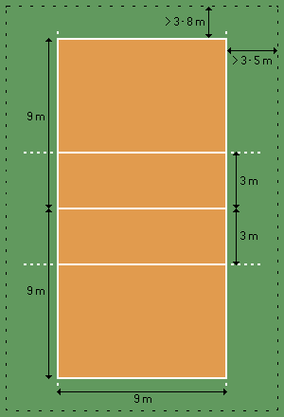

С двух сторон сетка ограничена двумя вертикальными антеннами, которые являются продолжением боковой линии площадки и определяют разрешённое правилами пространство игры мячом.

Параллельно сетке на расстоянии трёх метров с каждой стороны от неё проводятся линии, называемые *линиями атаки*.

Площадка окружена свободным пространством (так называемая *свободная зона*), имеющим сбоку не менее 3 метров, спереди-сзади не менее 5 метров и по высоте не менее 7 метров, на официальных соревнованиях [FIVB](https://ru.wikipedia.org/wiki/FIVB). Игроки могут входить в свободную зону и играть в её пределах после подачи мяча.

Все линии, обозначающие границы командных площадок и зоны атаки наносятся в пределах размеров площадки и, следовательно, являются её частью.

Игра ведётся сферическим [мячом](https://ru.wikipedia.org/wiki/%D0%92%D0%BE%D0%BB%D0%B5%D0%B9%D0%B1%D0%BE%D0%BB%D1%8C%D0%BD%D1%8B%D0%B9_%D0%BC%D1%8F%D1%87) окружностью 65—67 см, массой 260—280 г.

**Волейбольный мяч** состоит из шести панелей кожи (естественной или искусственной), натянутой вокруг каркаса. Каждая панель состоит из трёх секций или рядов. Мяч может быть разноцветным или полностью белым. Длина окружности мяча 65—67 см; вес — 260—280 г. Внутреннее давление

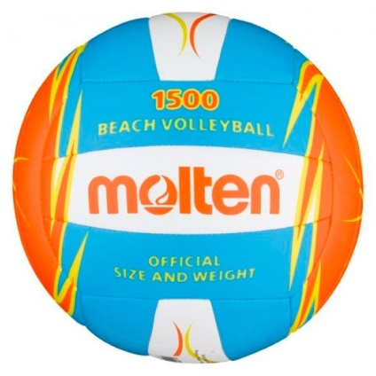 0,300 — 0,325 кг/см2 (294,3—318,82 гПа).

Каждая из двух команд может иметь в составе до 14 игроков, на поле во время игры могут находиться 6 игроков.

**Цель игры — атакующим ударом добить мяч *до пола*, то есть до игровой поверхности площадки половины противника, или заставить его ошибиться.**

Игра начинается вводом мяча в игру при помощи подачи согласно [жребию](https://ru.wikipedia.org/wiki/%D0%92%D1%8B%D0%B1%D0%BE%D1%80%D1%8B_%D0%BF%D0%BE_%D0%B6%D1%80%D0%B5%D0%B1%D0%B8%D1%8E). После ввода мяча в игру подачей и успешного розыгрыша подача переходит к той команде, которая выиграла очко. Площадка по количеству игроков условно разделена на 6 зон. После каждого перехода право подачи переходит от одной команды к другой в результате розыгрыша очка, игроки перемещаются в следующую зону по часовой стрелке.

### Подача

[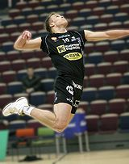](https://commons.wikimedia.org/wiki/File:Urpo%25Sivula.jpg?uselang=ru)

Подача в прыжке

Выполняет подачу игрок, который в результате последнего перехода перемещается из второй в первую зону. Подача производится из зоны подачи за задней линией игровой площадки с целью приземлить мяч на половине противника или максимально усложнить приём. В полёте мяч может коснуться сетки, но не должен касаться антенн или их мысленного продолжения вверх. Если мяч коснётся поверхности игровой площадки на стороне принимающей команды, подающей команде засчитывается очко. Если игрок, который подавал, нарушил правила или отправил мяч в *аут*, то очко засчитывается принимающей команде. Не разрешается блокировать мяч при подаче, прерывая его траекторию над сеткой. Если очко выиграно командой, которая подавала мяч, то подачу продолжает выполнять тот же игрок. В современном волейболе наиболее распространена силовая подача в прыжке. Её противоположностью является укороченная ([планирующая](https://ru.wikipedia.org/wiki/%D0%9F%D0%BB%D0%B0%D0%BD%D0%B8%D1%80%D1%83%D1%8E%D1%89%D0%B0%D1%8F_%D0%BF%D0%BE%D0%B4%D0%B0%D1%87%D0%B0), тактическая) подача, когда мяч направляется близко к сетке.

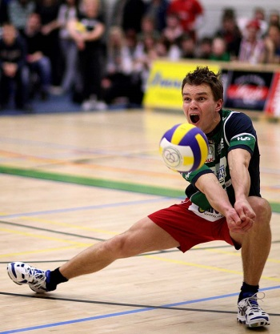

Приём подачи.

Обычно принимают мяч игроки, стоящие на задней линии, то есть в 5-й, 6-й, 1-й зонах. Однако принять подачу может любой игрок. Игрокам принимающей команды разрешается сделать три касания (игроку нельзя дважды подряд трогать мяч) и максимум третьим касанием перевести мяч на половину противника.

**Атака**

Обычно при хорошем приёме, мяч принимается игроками задней линии (1-е касание) и доводится до связующего игрока. Связующий передаёт (2-м касанием) мяч игроку для выполнения атакующего удара (3-е касание). При атакующем ударе мяч должен пройти над сеткой, но в пространстве между двумя антеннами, при этом мяч может задеть сетку, но не должен задевать антенны или их мысленного продолжения вверх.

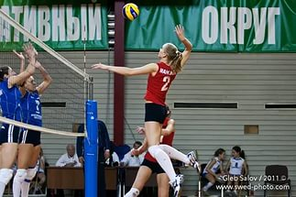

**Атакующий удар**

Игроки передней линии могут атаковать с любой точки площадки. Игроки задней линии перед атакой должны отталкиваться за специальной трёхметровой линией. Запрещено атаковать (то есть наносить удар по мячу выше линии верхнего края сетки) только [либеро](https://ru.wikipedia.org/wiki/%D0%9B%D0%B8%D0%B1%D0%B5%D1%80%D0%BE_(%D0%B2%D0%BE%D0%BB%D0%B5%D0%B9%D0%B1%D0%BE%D0%BB)).

Различают атакующие удары: прямые (по ходу) и боковые, удары с переводом вправо (влево) и обманные удары (скидки). Все атакующие удары выполняются только на своей стороне, переносить руки на сторону противника можно только после выполнения удара.

**Блокирование**

Это игровой приём, при котором защищающаяся команда препятствует переводу мяча при атаке противника на свою сторону, перекрывая его ход любой частью тела над сеткой, обычно руками, перенесёнными на сторону противника в рамках правил.

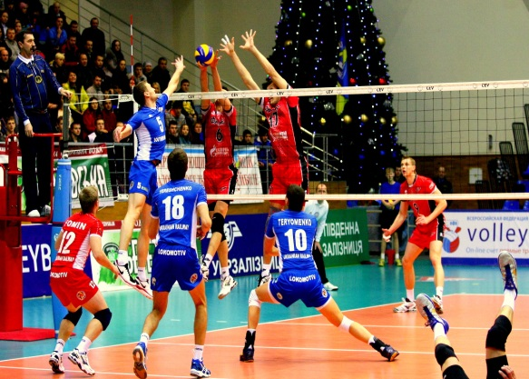

Разрешается переносить руки на сторону противника при блокировании в той степени, чтобы они не мешали противнику до его атаки или другого игрового действия.

Блок может быть одиночным или групповым (двойным, тройным). Касание блока не считается за одно из трёх касаний. Блокировать могут только те игроки, что стоят на передней линии, то есть в зонах 2, 3, 4.

**Защита (приём атаки)**

Приём атакующего удара отличается от приёма подачи, так как в защите в обязательном порядке всегда участвуют все 6 игроков, находящихся на площадке; некоторые игроки передней линии ставят блок (иногда все трое), а все остальные играют в защите.

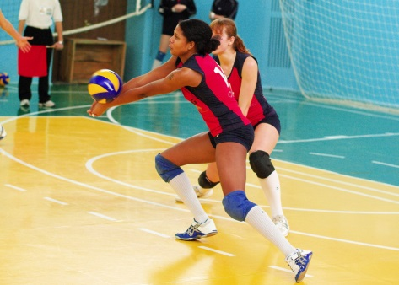

Приём мяча 2 руками с низу

Цель защищающихся оставить мяч в игре и по возможности довести его пасующему. Защита может быть эффективной только в случае согласованных действий всех игроков команды, поэтому были разработаны схемы игры в защите, из которых прижились только две: «углом назад» и «углом вперёд». В обеих схемах крайние защитники стоят по боковым линиям, выходя из-за блока в 5-6 метрах от сетки, а вот защитник в 6 зоне, в соответствии с названием схемы, играет или непосредственно позади блока (ловит скидки за блок), или за лицевой линией (играет дальние рикошеты от блока).

**Либеро**

Один или двое игроков (до 2009 года — только один игрок) команды могут быть назначены *либеро*. Игроки этого амплуа не могут участвовать в блоке, подавать, выполнять нападающий удар по мячу, полностью находящемуся выше верхнего края сетки. Форма либеро должна отличаться от формы остальных игроков. Разрешается заменять либеро неограниченное количество раз, не ставя в известность судью.

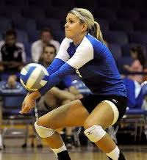

Так как либеро не имеет права атаковать и блокировать, он обычно находится на задней линии, меняясь позицией с игроками, которых выгодно держать на передней линии, например, с центральным блокирующим.

**Регламент**

Матч заканчивается, когда одна из команд выиграет три партии. До начала матча первый судья в присутствии капитанов команд проводит жеребьёвку, победитель которой выбирает право первой подачи либо сторону площадки. После окончания каждой из первых трёх партий команды меняются сторонами площадки, а перед пятой проводится новая жеребьёвка. При достижении одной из команд 8 очков в пятой партии производится смена сторон.

Волейбольная партия не ограничена во времени и продолжается до 25 очков, в пятой партии (**тай-брейк**) счёт идёт до 15 очков. При этом если преимущество над противником не достигло 2 очков, партия будет продолжаться до тех пор, пока это не произойдёт.

В каждой партии тренер каждой из команд может попросить два тайм-аута по 30 секунд. Дополнительно в первых 4 партиях назначаются технические тайм-ауты по достижении одной из команд 8 и 16 очков (по 60 секунд).

В каждой партии тренер имеет право произвести не более 6 замен полевых игроков (кроме либеро), причём заменённый игрок может в той же партии вернуться на площадку только вместо того игрока, который его ранее заменил, после чего последний не сможет выходить на площадку до следующей партии. Также в случае травмы волейболиста, который не может продолжать игру, команде, ранее уже использовавшей все 6 замен, может быть разрешена так называемая «исключительная» замена.

**Форма волейболиста**

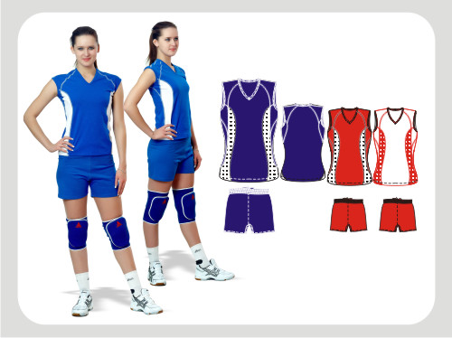

**1 Футболка.**

**2 Спортивные трусы.**

**3 Носки.**

**4 Кроссовки.**

**5 Наколенники.**

## Техника и тактика в волейболе.

В 2000 система тай-брейк стала применяться во всех партиях (первые четыре играются до 25 очков, решающая (пятая) – до 15). Были введены и некоторые технические новшества. Например, в защите разрешили играть любой частью тела, даже ногами (прежде допускалась лишь игра руками и телом выше пояса). Подача сейчас выполняется с любого места за площадкой, а не из специальной зоны, как прежде; допускается, если при подаче мяч задевает сетку, но перелетает на половину соперников и т.д.

В настоящее время ФИВБ рассматривает возможность проведения экспериментальных международных соревнований с лимитом роста для игроков: 175 см – для женщин и 185 см – для мужчин.

Поначалу волейбольная игра во многом строилась на индивидуальном мастерстве отдельных спортсменов. Но уже в начале 20 в. закладываются основы командной игры, наигрываются некоторые комбинации и игровые связи.

Современный волейбол – это игра высоких скоростей и больших высот. Атакующий удар нередко производится с высоты, заметно превышающей высоту баскетбольного кольца **(**порядка 3,5 и более метров), и достигает «цели» за считанные доли секунды.

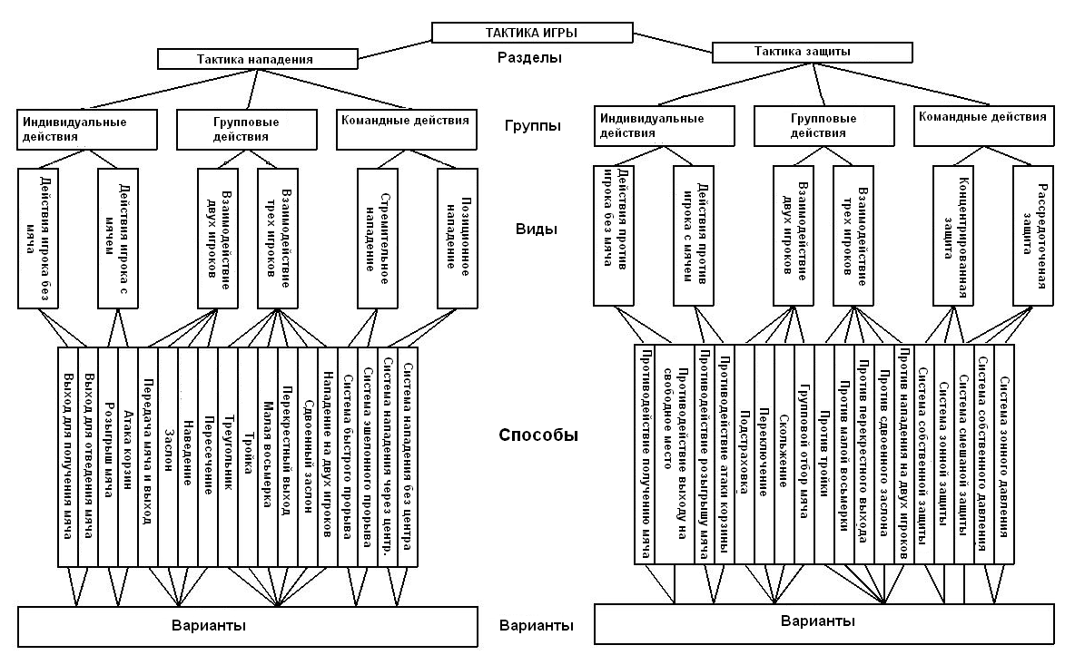

Таблица № 2 Техника и тактика игры в волейбол.

Волейбольная площадка с каждой стороны условно разделена на шесть зон: три под сеткой (передняя линия) и три сзади, в трех метрах от сетки (задняя линия). Три игрока передней линии занимают позиции (слева направо) 4, 3 и 2, а игроки задней линии, соответственно, 5, 6 и 1 (позиция подающего). Начальная расстановка определяет порядок последующего перехода игроков на площадке: подающий переходит на позицию 6, затем – 5 и т.д. Этот порядок сохраняется на протяжении всей партии. Перед началом каждой партии тренер представляет начальную расстановку своей команды в специальной карточке расстановки.

В момент удара по мячу подающим игроки обеих команд должны находиться в пределах своей площадки в порядке перехода, за исключением подающего. Если команда выигрывает очко при чужой подаче, то перед своей подачей игроки, двигаясь по часовой стрелке, переходят в другие зоны. Определенные «позиционные ограничения» сохраняются и в процессе игры. Игроки задней линии не могут участвовать в состоявшемся блоке, а также завершать атакующий удар из передней зоны, если мяч в момент касания находится выше верхнего края сетки.

В современном волейболе различают пять основных амплуа игроков: связующий, диагональный нападающий, центральный блокирующий, доигровщик и либеро.

Связующий (или пасующий) определяет «тактический рисунок» игры своей команды. Именно он в большинстве случаев выполняет передачу мяча нападающему для завершающего удара (исключение – ситуации, когда связующий оказывается в роли принимающего). От его действий во многом зависит успех в борьбе с блокирующими команды-соперника. Связующий определяет слабые места в неприятельской обороне (например, невысокий игрок на передней линии или не очень расторопный центральный блокирующий) и выводит атакующего на наиболее выгодную позицию. Связующий – мозговой центр команды и ее лидер.

В роли диагонального (или универсального) нападающего выступают самые мощные и прыгучие игроки команды, поскольку они атакуют в основном с задней линии. Именно диагональные нападающие набирают больше всего очков в игре.

Двое центральных блокирующих, или нападающие первого темпа бьют с коротких прострельных передач. На этой позиции выступает немало спортсменов «баскетбольного роста» – таких, как игрок сборной России Алексей Казаков (217 см). Главная их задача – блокировать удары соперников так, чтобы мяч не перелетел через сетку или попал к защитникам своей команды. Прыжок блокирующих должен быть не только высоким, но и своевременным – в противном случае блокируемый «перевисит» блок и нанесет удар поверх него. Правилами допускается перенос рук блокирующими на сторону соперника – при том условии, что они касаются мяча после того, как его коснется атакующий.

Доигровщики, или нападающие второго темпа атакуют с краев сетки. Им часто адресуют для «обработки» трудные мячи. На доигровщиков возложен также прием мяча с подачи соперника. Принимающий должен обладать отменной реакцией: за десятые доли секунды ему надо определить «угол атаки» соперника, выбрать наиболее удачную позицию для приема мяча и решить, куда его следует отыграть.

Амплуа либеро появилось в волейболе в конце 1990-х годов. Это свободный защитник, играющий на задней линии вместо одного из партнеров. На него ложится основная нагрузка по приему мяча. На площадке он выделяется формой, цвет которой контрастен по цвету форме других игроков команды. На либеро не распространяется ограничение на замены, но между двумя его заменами должен быть проведен розыгрыш мяча, а сменить либеро на площадке может только тот игрок, которого он заменил ранее. Либеро не имеет права подавать, атаковать в прыжке, а также участвовать в блоке. На него распространяются все ограничения, касающиеся игроков задней линии. Амплуа либеро идеально подходит для игроков невысокого роста. Появление подобного «узкого специалиста» заметно расширило возможности команды в защите.

Стандартная схема действий принимающей команды: прием мяча – передача – атакующий удар.

В процессе игры лучшие блокирующие команды – в результате переходов – не всегда находятся на передней линии, точно так же, как лучшие защитники – на задней. Поэтому оптимальная первоначальная расстановка игроков на площадке и последующее варьирование состава при помощи замен – ключевой момент в тактике современного волейбола.

В арсенале каждой команды есть свои излюбленные наигранные схемы и «фирменные» приемы. На Олимпийских играх 1984 подачи в прыжке (не новый по тем временам прием) в исполнении игроков сборной Бразилии поразили всех невиданной прежде эффективностью – и во многом предопределили общий успех команды, занявшей 2-е место. Сейчас этот прием взяли на вооружение все команды. После подачи таких мастеров, как итальянец Андреа Санторетти, мяч летит с невероятной скоростью и вращением.

**3-1 Теоретика - методические аспекты**

**физического воспитания учащихся**

В системе современного воспитания физкультурных ценностей необходимо предусматривать и осуществлять формирование мотивов, а затем и интересов к систематической физической активности. Достижение этой важной цели - дело сложное, требующая решения многих задач, существенно разных для разного возраста.

Средний школьный возраст (11-14 лет) совпадает с периодом завершения биологического созревания организма. В это время окончательно оформляется моторная индивидуальность, присущая взрослому человеку. Для подростков характерно ухудшение координационных способностей при интенсивном развитии скоростных и скоростно-силовых качеств. В сфере психики идет сложный процесс становления характера, формирование интересов, склонностей, вкусов.

Основная направленность физического воспитания подростков формирование интереса к систематической, спортивной и оздоровительной подготовке. Важным элементом физического воспитания в этот период является формирование спортивного характера, его умение мобилизовать себя на преодоление трудностей, не пасовать перед неудачами, настойчиво трудиться для достижения поставленных целей.

Подростковый возраст - период максимальных темпов роста всего организма, ответственный этап не только биологического созревания, но и социального взросления личности. В этот период происходит рост его самосознания, осуществляется переход от конкретного способа мышления к абстрактному, быстро развивается вторая сигнальная система. Возрастает ее роль в образовании новых условных рефлексов и навыков. Усиливается степень концентрации процессов возбуждения и торможения. При этом тормозящая функция коры больших полушарий головного мозга становится все более эффективной, возрастает ее контроль над эмоциональными реакциями. При осуществлении физического воспитания необходимо учитывать и некоторые особенности морфофункциональной организации.

Подростковый возраст - период максимальных темпов роста всего организма человека и отдельных его звеньев. Он характеризуется усилением окислительных процессов, резко выраженными эндокринными сдвигами, усилением процесса полового созревания. Интенсивный рост и увеличение всех размеров тела получили название второго ростового скачка, или второго «вытягивания».

Повышение технического уровня у спортсменок 13-14 лет с применением координационных упражнений в волейболе рост незначителен. При этом чрезмерные мышечные нагрузки, как факторы ускорения процесса окисления могут замедлить рост трубчатых костей. Заканчивается окостенение запястья и пястных костей, а межпозвоночных дисках только лишь появляются зоны окостенения. Позвоночный столб подростка по-прежнему очень подвижен.

В этом возрасте мышечная система развивается довольно быстрыми темпами, что особенно выражено в развитии мышц, сухожилий, суставно-связочного аппарата.

Период полового созревания отличается наиболее высокий темп развития дыхательной системы. Объём лёгких увеличивается почти в два раза с 11-14 лет. В этом возрасте увеличивается показатель гемоглобина в крови, эритроцитов, приближается к показателям взрослого человека. Аэробные возможности улучшаются быстрее, чем анаэробные.

**Что такое?**

*Чем больше кислорода будет доставлено к клеткам, тем более значительную работу человек сможет выполнить. Таким образом,****аэробная производительность (аэробные возможности организма)****– это способность совершать работу, используя для восстановления АТФ кислород, поглощаемый непосредственно во время работы.*

У мальчиков этого возраста МПК увеличивается на 28%, а кислородный пульс на 24%, а у девочек на 17% и 18%.

Период полового созревания сопровождается резким усилением функций половых и других желез внутренней секреции. Это приводит к ускорению темпов роста и развитию организма. Умеренные физические нагрузки не оказывают существенного влияния на процесс полового созревания и функции желез внутренней секреции. Чрезмерные физические напряжения могут замедлить нормальные темпы развития подростков, а тем самым снизить их координационные способности.

**3-2 Полезные свойства спортивной игры волейбол**

**Чем хорош волейбол?**

Может показаться, что на игровом поле человек больше на месте стоит, либо отбивая мяч, либо подавая его на вражескую зону. Однако по интенсивной нагрузке волейбол можно сравнить с футболом или даже карате, где работают все группы мышц. Притом, что волейбол наиболее безопасная для тела игра.

**3-2 Полезные свойства спортивной игры волейбол.**

Таблица 1 Преимущества спортивной игры волейбол для профилактики ожирения.

|  |  |
| --- | --- |
| Преимущество волейбола перед другими видами игр | Недоставки игры |
| Укрепляет сердечно-сосудистую систему и улучшает кровообращение. | Волейболом противопоказано заниматься людям с различными заболеваниями опорно-двигательного аппарата, сердечно-сосудистой системы, желудочно-кишечного тракта. |
| Разнообразие движений и переменная интенсивность нагрузки при занятиях волейболом тренирует практически все группы мышц. | Согласно статистическим данным, повреждение мышц у волейболистов становят - 0, 23 процента всех возможных патологий. 3, 51 процента становит разрыв сухожилий, а чаще всего разрыв четырехглавой мышцы и ахиллового сухожилия. |
| Волейбол положительно влияет на нервную систему, улучшает настроение, помогает бороться со стрессами и депрессиями. | Современный волейбол очень дорог. |

**Почему?**

Во-первых, в футболе приходится разгоняться, и если противник подсечет ноги ради перехвата мяча, то возможен перелом и множество ушибов от падения. А вот в карате вообще могут попасть в голову, да так, что потом полжизни будет болеть череп. Таких опасностей нет в волейболе. Даже если мяч на всей скорости попадет в лицо, он слишком мягок, чтобы серьезно повредить голову и органы чувств (нос, глаза и так далее). А подвернуть ногу у волейболиста один шанс на тысячу, если не больше.

Во-вторых, волейбол очень эффективен, если вы решили стать более сильным и здоровым. Как и сказано выше, нагрузки на всю мышечную массу. К тому же, удары по мячу развивают силу рук и ладоней. Еще улучшается внимание, рефлексы и способность быстро думать во время экстремальной ситуации (ведь ловить мяч не так-то просто).

И, в-третьих, волейбол — это командная игра. Вы еще научитесь чувствовать людей, читать их эмоции. Это своего рода психологическая тренировка и приятное времяпрепровождение для тех, кто страдает одиночеством.

И, в-четвёртых, при занятиях волейболом мускулатура развивается гармонично, то есть не будет уж очень широких плеч, либо не в меру накаченных ног.

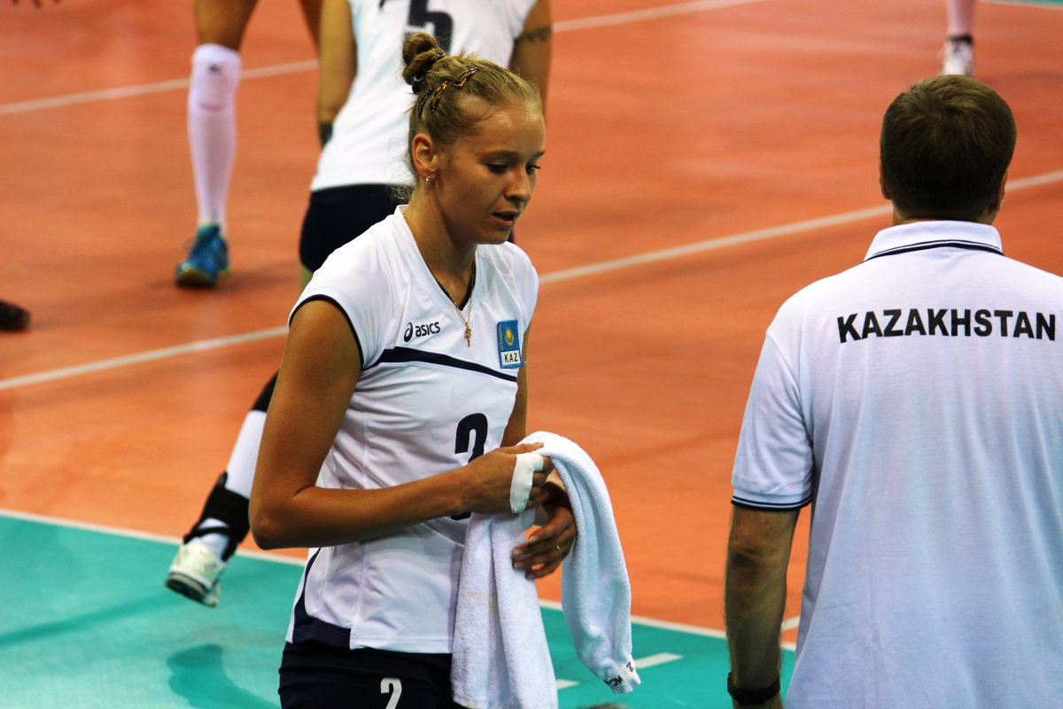

**Рост волейболистки Анарбаевой Людмилы 193см**.

Тело приобретет красивую мускулатуру. Также повысится выносливость организма, ловкость. То есть если посмотреть, кажется, что эта игра очень хороша, и положительно влияет на занимающегося.

|  |  |  |
| --- | --- | --- |
|  | 12.1 | 192 |

**4 Лечебное направление.**

**Применение спортивной игры волейбол для детей с неправильным обменов веществ организма.**

В соответствии с состоянием здоровья, физическим развитием, уровнем физической подготовленности все школьники рас­пределяются (на основании углубленного медицинского осмотра) на три медицинские группы: основную (не имеющую откло­нений в состоянии здоровья), подготовительную и специальную.

**Подготовительная группа: формируется** из учащихся, имеющих незначительные отклонения в физическом развитии и состоянии здоровья (без существенных функциональных нарушений), а так­же недостаточную физическую подготовленность.

Основными задачами занятий физическими упражнениями с учащимися этой группы являются укрепление их здоровья, улуч­шение физического развития и физической подготовленности и перевод в основную группу.

При изучении и выполнении различных двигательных действий, связанных с повышенными нагрузками, требования к учащимся снижаются. Материал учебной программы проходят с облегчени­ем сложности, сокращением длительности упражнений и коли­чества их повторений. Исключаются упражнения, связанные с боль­шими мышечными напряжениями. Ограничивается нагрузка в беге, прыжках, в упражнениях с отягощениями, с преодолением пре­пятствий, в эстафетах.

Двигательные задания школьникам данной группы могут быть как групповыми, так и индивидуальными.

**В специальную группу:** включают учащихся, имеющих такие от­клонения в состоянии здоровья, которые являются противопока­занием к повышенной физической нагрузке. Включение учащихся в специальную медицинскую группу может носить как времен­ный, так и постоянный характер (в зависимости от вида заболе­вания и других отклонений в состоянии здоровья).

К специальной медицинской группе (СМГ) относят учащихся, имеющих такие отклонения в состоянии здоровья, которые являются противопоказанием к повышенной физической нагрузке. К специальной медицинской группе относятся школьники, имеющие значительные отклонения в состоянии здоровья постоянного или временного характера. Занятия по физической культуре со школьниками этой группы дол­жны проводиться по специально разработанной программе в условиях обычного режима школы. Занятия с такими учащимися должны проводиться учителем физической культуры под наблюдением школьного врача.

**Лечебное направление**

**ПОЧЕМУ ВОЛЕЙБОЛ**

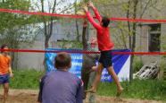

Волейболом называют командную спортивную игру, олимпийскую дисциплину. Также волейболом можно назвать отличную форму проведения свободно времени, метод общения, самовыражения, хобби и многое другое. Вы спросите, что нужно для того, чтобы попробовать играть в волейбол? Да, ничего сложного. Площадка, сетка, мяч и желание. Ведь не обязательно устраивать большие соревнования по правилам и на счет. Можно простоя с друзьями ради развлечения побросать мяч. И в такой возможности вся прелесть игры. Сегодня мы решили сравнить волейбол с другими видами спорта и определить, чем он лучше. Итак, в первую очередь преимуществом волейбола является зрелищность. Зрителям не приходится сидеть и смотреть, пока кто-то сможет вырвать мяч и докатить его до ворот, чтобы стало интересно. Волейбол довольно динамичен, в нем каждый момент может стать решающим – розыгрыш, подача, гол. Так что тут не соскучишься. Второе преимущество – быстра смена защитных и атакующий действий в игре. Вы скажете, что все однообразно. Но нет, ведь существует огромное количество вариантов подачи, приема. Сегодня профессиональные волейболисты разработали целые системы тактик и ходов, чтобы получить победу. Еще одно достоинство волейбола – играть его может каждый. Это не тот вид спорта, который мы только смотрим по телевизору. К примеру, посмотрели Вы хоккей, и так хочется самому побить шайбу. Но нет, ведь льда подходящего нет, да и хоккейное оборудование дорогое. Для волейбола не нужно специальной одежды и спортивного инвентаря, главное, чтобы был мяч, и тогда каждый человек сможет почувствовать себя волейболистом. Кроме того, волейбол – командная игра, в которой нет сильных и слабых. Здесь все играют за команду, и общее мнения также составляется о команде. Так что Ваши партнеры обязательно заинтересованы в Вашем успехе. Здесь нет соперничества внутри команды, ведь все понимают, что только сообща можно получить победу. Волейбол – отлична игра, которая дарит не только физическое здоровье, но и расслабляет, позволяет получить удовольствия, этому не требуя больших вложений.

**5 Дневник самонаблюдения**

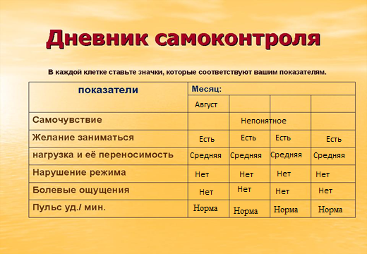

Дополнением к врачебному контролю являются самостоятельные наблюдения за состоянием своего организма, которые помогают правильно регулировать величину и интенсивность физической нагрузки. Самоконтроль сводится к учету субъективных показателей (самочувствие, сон, аппетит и др.) и объективных данных (вес, пульс, частота дыхания и др.). Все данные самоконтроля заносятся в специальный дневник.

Запись в дневнике можно делать раз в неделю, но желательнее вести ежедневную регистрацию данных и фиксировать их в одни и те же часы, при одинаковых условиях и одним методом. Дневник самоконтроля проверяется не реже одного раза в месяц. Результаты самонаблюдения лучше анализировать с врачом или специалистом по физической культуре, после чего вносить соответствующие изменения в методику проведения занятий.

**Самочувствие** отмечается как хорошее, удовлетворительное и плохое. Плохое самочувствие – это болезненное состояние организма или состояние после чрезмерно большой физической нагрузки. Обычно при регулярных и правильно проводимых занятиях занимающиеся чувствуют себя хорошо.

В графе [«Сон»](http://www.zdobra.ru/eto-polezno-znat/chto-takoe-zdorovyi-son.html) отмечается хороший, удовлетворительный или плохой сон и его особенности – продолжительность, характер нарушения. При нормальной физической нагрузке сон обычно бывает крепким, здоровым, освежающим. При систематическом плохом сне нужно обратиться к врачу.

**Аппетит** может быть повышенным, нормальным, пониженным или отсутствовать вообще. У здорового человека обычно хороший аппетит. Отсутствие его указывает на какие-то отклонения в состоянии организма – недомогание, недосыпание, переутомление, (перегрузка в тренировке).

**Желание заниматься физическими упражнениями** – очень важный показатель. У здорового человека всегда есть определенная потребность в движении. Стойкое нежелание заниматься чаще всего признак переутомления. В дневнике указывают: занимался ли с желанием или без.

**6 Интересные факты**

Сложно сегодня найти человека, который не знаком с такой спортивной игрой как волейбол. Ведь он стал настолько популярным, что о нем знают и взрослые, и дети. Для любителей волейбола мы предлагаем несколько интересных фактов об игре. Знали ли Вы о том, что Федерация волейбола FIVB относится к лидирующей организации среди всех других ассоциаций спортивного мира. На сегодня в ее состав входит 218 стран.

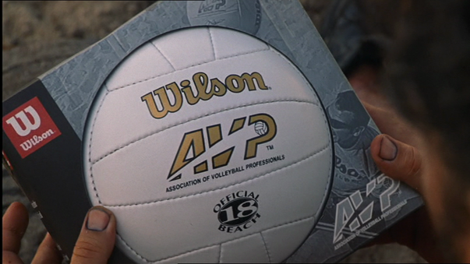

Второй интересный факт будет о мяче Wilson, который использовал главный герой с киноленты «изгой». Вы не поверите, но он был продан на аукционе за 18 400 долларов. Есть все же настоящие фанаты волейбола. К наиболее популярным приемам в игре относят подачу мяча. Техника была разработана в 1984 году после олимпийских игр. Прием всему миру красиво продемонстрировали бразильцы, которые сегодня являются волейбольными лидерами мира. Благодаря новому типу подачи бразильцы смогли занять на соревнованиях второе место. 28 июня 1923 год – знаменитая дата среди русских волейболистов, так как именно она считается официальным днем рождения русского волейбола. В этот день был организован первый российский волейбольный матч, в котором приняли участие команды Московского техникума кинематографии и ВХУТЕМАСа. Среди остальных спортивных игр волейбол отличается тем, что мячу не разрешено падать на площадку. Если матч упал, то команду проиграла гол. Кроме того, волейбол по праву называют искусственной игрой, так как ее принцип – это невремя, а результат, то есть количество голов. Еще один довольно интересный факт говорит о том, что около миллиарда жителей планеты сегодня играют в волейбол. Игра стала настолько популярна, что получила множество разновидностей. В 1983 году был сыгран товарищеский матч между Бразилией и СССР, на котором зафиксировано рекордно количество зрителей. Согласно данным, матч посетили 100 тысяч зрителей. Профессиональные волейболисты сегодня достигли такого высокого уровня, что при подаче скорость мяча может становить 130 километров в час. Чаще всего удар производиться с прыжка в высоту, которая превышает даже высоту баскетбольного щита.

**Практическая часть**

В пособии излагаются основные методы для работы с начинающими, методические основы обучения основным техническим элементам в волейболе. Оно содержит рекомендации по организации учебно -тренировочного процесса ученика по курсу волейбол.

Пособие предназначено для учеников 5 классов , а также для тренеров по спортивным играм и преподавателей, использующих волейбол как средство физического воспитания, , самостоятельно повышающих техническую подготовку.

Техника волейбола включает стойки и перемещения, подачи и прием мяча, передачи, нападающие удары и блокирование.

**Занятие № 1. Выполнение стойки волейболиста самостоятельно на волейбольной площадке, спортивного зала.**

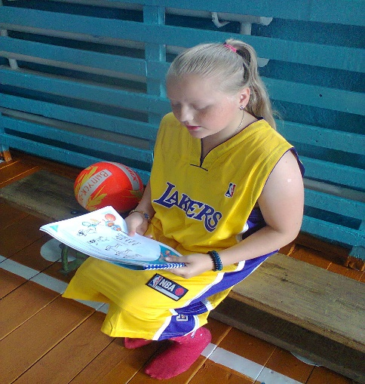

Выполнить самостоятельно индивидуально стойку волейболиста очень просто. Для этого достаточно посмотреть на картинки к заданию. Выполнить имитацию. Это высокая стойка, средняя, низкая стойка (стойка с выпадом для выполнения приёма и передачи мяч).

**Стойка в волейболе** — это положение игрока, из которого ему будет удобно начинать перемещения по площадке, выходить в исходное положение и

совершать технические действия. Именно технический элемент, который будет выполнять волейболист, является определяющим при выборе удобной стойки.

**В волейболе выделяют три вида стойки**:

— высокая;

— средняя;

— низкая.

**Исходное положение** — это удобная поза для выполнения технического элемента. Когда игрок занимает исходное положение, его ноги сгибаются в коленных и голеностопных суставах, туловище и руки расслаблены, а взгляд сконцентрирован на мяче.

Время, которое волейболист проводит в исходном положении, составляет десятые доли секунды.

**Занятие №2. Перемещение в волейболе.**

Выполнение осуществляется посредством восприятия и переработки соответствующей информации. Для качественного изучения техники нужна точная информация.

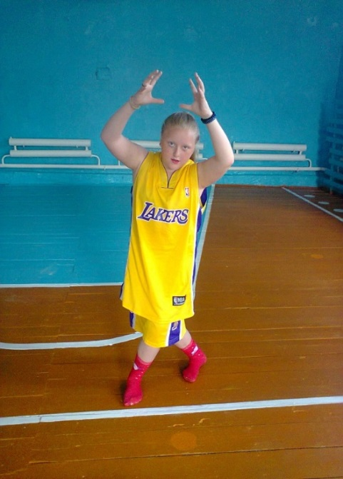

Процесс овладения техникой игры в волейбол подчиняется закономерностям формирования двигательных навыков. Перемещение волейболиста.

**Ходьба -** игрок перемещается пригибным (приставным) шагом. Кроме обычного шага можно применять приставной и скрестный шаги.

**Бег-** характеризуется стартовыми ускорениями, незначительными расстояниями перемещения, резкими изменениями направления и остановками.

**Скачок -** это широкий шаг с безопорной фазой. Как правило, скачок сочетается с шагом или бегом.

При формировании двигательного навыка различают фазы, следующие

вопределенном порядке друг за другом и их надо рассматривать с физиологической, психологической и методической точек зрения.

1-яФАЗА — в ней создается первое представление о двигательном действии и формируется первоначальное умение (этап начального разучивания). Сначала упражнение выполняется неверно и приблизительно похожее на конечный вариант. Выполнение сопровождается излишними мышечными усилиями и значительным повышением обмена веществ. Здесь отмечается генерализация возбуждения центральной нервной системы (ЦНС). Недостаточное совершенство координации в работе мышц приводит к скованности движений.

Методическая задача и приемы обучения — овладеть основами техники и общим ритмом действия (внимание устранению ненужных движений и лишних мышечных напряжений). Обучение сконцентрировано по времени, ибо длительные перерывы между занятиями снижают его действенность. Слишком частые повторения упражнения в течение одного занятия не целесообразны, поскольку образование новых координаций быстро утомляет нервную систему.

**Занятие №3. Передача и приём мяча двумя руками с низу.**

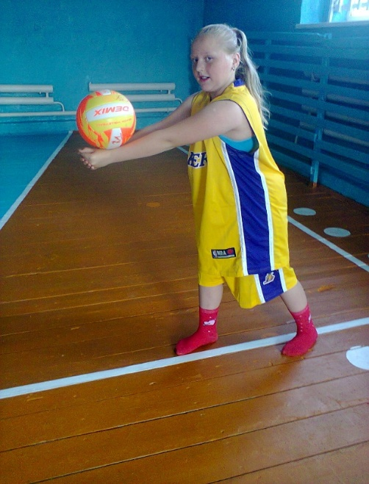

Прием мяча – технический прием защиты, позволяющий оставить мяч в игре после нападающих действий соперников. Основным в современном волейболе является прием мяча двумя руками снизу. Он является наиболее надежным против возросшей мощи нападения, против сильных ударов и планирующих подач. При этом способе приема мяча туловище вертикально или слегка наклонено вперед, прямые руки опущены вперед – вниз, локти сближены, кисти вместе. Мяч принимается на предплечья ближе к кистям рук ( говорят – «на манжет»).

3-ая ФАЗА — стабилизация и автоматизация действия (этап закрепления и дальнейшего совершенствования двигательного навыка). При выполнении действия не требуется сосредоточения внимания. Движение устойчиво к сбивающим факторам и не поддается внешнему торможению.

Методическая задача и приемы воздействия — дальнейшее совершенствование технических деталей двигательного действия, доводя его до автоматизма; достижение вариабельного навыка (гибкого, подвижного) не подающегося влиянию помех (шум, свет и др.). Совершенствование мастерства должно идти в соответствии с индивидуальными особенностями ученика. Применяются словесный, наглядный, сопряженный, идеомоторный

методы тренировки, технические средства с многократным повторением упражнений в стандартных и изменяющихся условиях при максимальном напряжении мышечных и волевых усилий.

Овладение спортивной техникой волейбола в процессе обучения осуществляется по следующей схеме (для всех технических приемов игры):

1.Назвать терминологически правильно приемы.

2.Показ приема тренером или на слайдах, плакатах, видео технике с комментариями о его роли в игре.

3.Объяснить технику выполнения приема с демонстрацией (положение звеньев тела до выполнения.

**Занятие №4. Выполнение упражнение для обучения приёму мяча снизу.**

* Прием мяча снизу отрабатывается как индивидуально (броски в стену и прием отскочившего мяча), так и в группах.
* 1. В парах и тройках принимающий игрок отрабатывает прием сильных ударов или бросков на своей стороне площадки.
* 2. То же – через сетку.
* 3. То же – в определенной игровой зоне.
* 4. Для выработки низкой стойки удары надо делать вниз. Правильной низкой стойки можно добиться путем быстрого опускания на одно колено, сохраняя при этом прямое положение корпуса. Возможная ошибка: прием идет на почти прямых ногах за счет сгибания спины и опускания предплечий.
* 5. Для разворота предплечий вправо или влево бросок мяча идет прямо в грудь. Вес тела переносится на одну ногу, а предплечья занимают место корпуса. Это движение часто применяется при низких ударах в корпус, когда возможности отхода нет.
* 6. Перемещение в низкой стойке без движения рук в стороны. Качество передач всегда выше, если руки делают движение снизу вверх перед корпусом. Для этого надо вначале сделать 2–3 шага в сторону, а затем принять мяч.
* 7. Упражнение с несколькими мячами. Принимающий совершенствует сразу 2–3 варианта приема мяча снизу: после сильной подачи, укороченных бросков, бросков в корпус.
* 8. Игрок набрасывает мяч с противоположной стороны площадки. Его партнер должен выполнить прием и совместно с партнерами произвести розыгрыш мяча. Главное в этом упражнении – внимательность и правильный выбор позиции.
* 9. На приеме остаются три человека: два принимающих игрока и разводящий. Главная задача принимающих – довести мяч до разводящего. Когда эта задача выполнена, команда может решать любые тактические

**Занятие №5. Выполнение приёма и передачи мяча 2 руками с верху.**

**[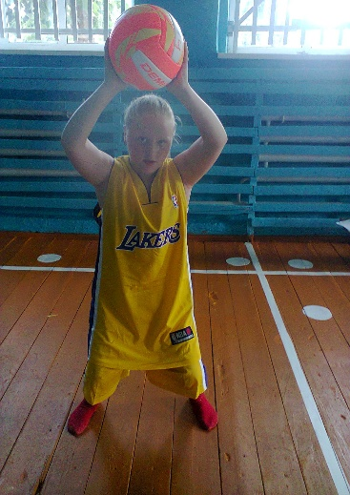](Видео0141.3gp)**

**Верхняя передача мяча**. От успешного освоения верхней передачи во многом зависит обучение волейболу вообще. Изучение и выполнение верхней передачи начинается с первых занятий и совершенствуется на всех последующих, за исключением занятий по общей физической подготовке.

Верхняя передача мяча двумя руками представляет собой основной технический прием волейбола. Только эта передача обеспечивает наиболее точную передачу мяча. Не овладев техникой верхней передачей, невозможно добиться сколько-нибудь значительных успехов в игре. На фото ниже показаны основные положения волейболиста при верхней передаче мяча.

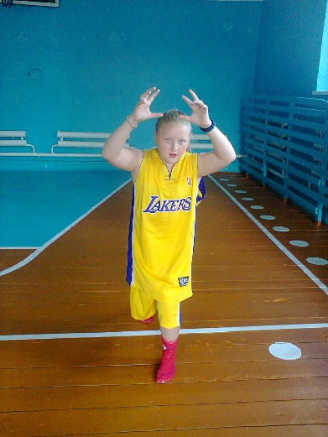

2-аяФАЗА — формирование умения совершенного выполнения двигательного действия (этап углубленного разучивания). Двигательные ощущения становятся более четкими. Появляется возможность уточнить движения. В коре больших полушарий происходит концентрация нервных процессов с развитием внутреннего торможения.

Методическая задача и приемы обучения — детальное изучение двигательного действия с исправлением выявленных ошибок. Число

повторений в одном занятии повышено. Перерыв между занятиями в 2-3дня не снижает эффективности в обучении.

Используются методы обучения, которые опираются на двигательное восприятие (словесный, наглядный, сопряженного воздействия, идеомоторный).

**Занятие №6. Какую выбрать подачу.**

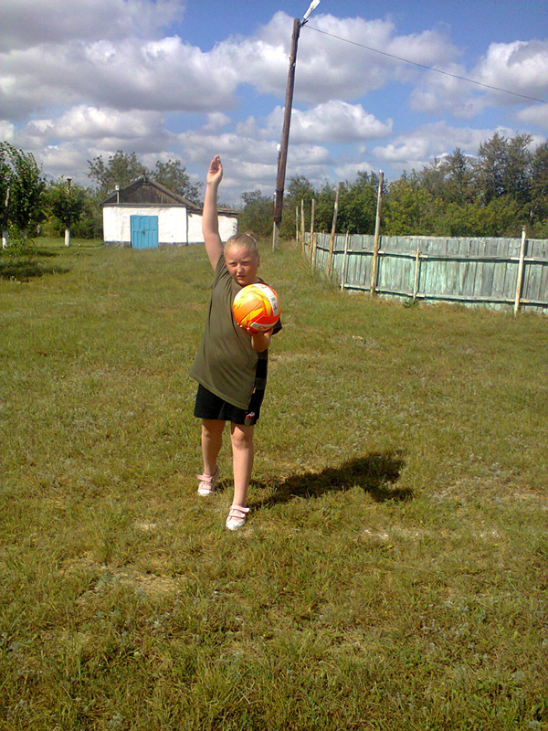

Из четырех видов волейбольной подачи преимущество остается сегодня за верхней прямой.

**Во-первых**, подающий видит площадку, а значит, и расстановку сил соперника.

**Во-вторых**, владея хорошей техникой, подающий может попасть мячом в какого-либо конкретного игрока, нарушив планы противника.

**В-третьих**, верхняя прямая подача может быть также и силовой, что еще больше затрудняет прием.

**Существует четыре основных способа верхней прямой подачи:**

1) согнутой рукой с высоким набрасыванием мяча;

2) с отведением плеча и руки в сторону;

3) с забрасыванием мяча за голову;

4) подача прямой рукой.

На последней подаче мне бы хотелось заострить внимание. Главный принцип обучения – постоянство. На каждом занятии в любых упражнениях контролируется движение прямой рукой.

**Упражнения для подготовки мышц к подаче.**

1. Стойка на прямых ногах, руки вытянуты вверх и держат набивной мяч (до 1 кг) в «широких» ладонях. Не сгибая ног, выполнить быстрое движение

2.пятками от пола и руками выбросить мяч вверх, затем так же поймать мяч на прямые руки.

3. Броски в парах игровым и малым набивными мячами.

4. То же – в тройках двумя мячами (два игрока – на месте, третий – в движении).

**Нижняя прямая подача.**

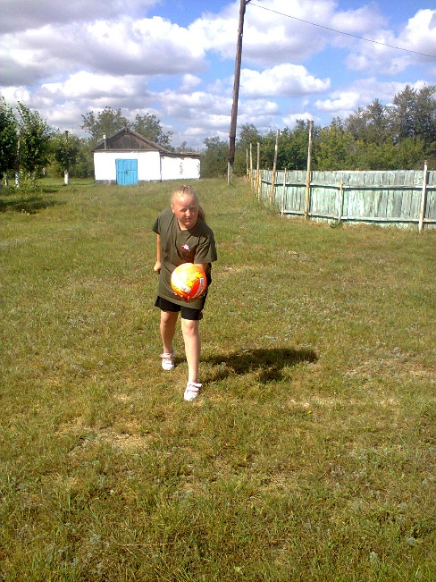

Здесь удар по мячу наносят ниже оси плечевого сустава, когда игрок стоит лицом (прямо) к сетке. Подбрасывают мяч на высоту до 0,5 м впереди над головой. Замах выполняют назад и несколько вверх в плоскости, перпендикулярной опоре. Удар осуществляют маховым движением правой рукой сзади-вниз-вперед на уровне пояса и наносят по мячу снизу-сзади. После удара руку вытягивают в направлении подачи и затем фиксируют в таком положении.

**Упражнения для подготовки мышц к подаче**

1. Стойка на прямых ногах, руки вытянуты вверх и держат набивной мяч (до 1 кг) в «широких» ладонях. Не сгибая ног, выполнить быстрое движение пятками от пола и руками выбросить мяч вверх, затем так же поймать мяч на прямые руки.

2. Броски в парах игровым и малым набивными мячами.

3. То же – в тройках двумя мячами (два игрока – на месте, третий – в движении).

**Упражнения для самостоятельного усвоения нижней прямой подачи**

**в волейболе.**

*Броски теннисных и набивных мячей одной рукой снизу.

*Многократное подбрасывание мяча вперед — вверх левой рукой снизу.

*Многократные удары по мячу правой рукой снизу у стены.

*Удары по мячу в парах в направлении партнера на расстояние 11 —15 м.

*Подачи через сетку с заданием перебить мяч на противоположную сторону игрового ПОЛЯ.

*Имитация подачи мяча. Внимание акцентируется на согласовании движений туловища и рук.

Обучение подбрасыванию мяча. Следует помнить, что высота подбрасывания мяча обуславливается уровнем развития скоростно-силовых возможностей учащихся (компенсация недостатка силы амплитуды замаха). Высокое подбрасывание отрицательно влияет на точность подачи и достижение точного удара в среднюю часть мяча, что в свою очередь отрицательно влияет на полет мяча без вращения.

*Удар по мячу, установленному в держателе или подвешенному. Внимание акцентируется на движение прямой рукой. Удар наносится основанием ладони.

*Подачи в стену на расстояние 6-7 метров.

8Подача на партнера, располагающегося на расстоянии 8-9 метров.

*Подачи через сетку с укороченного расстояния. Партнер принимает мяч снизу двумя руками над собой.

**Заключение**

Ознакомившись с методической литературой о волейболе для индивидуального, самостоятельно усвоила предложенный мне материал.

Выполнив все подводящие и специальные упражнения, определила, что у каждого ребёнка есть возможность освоить вид спорта как волейбол.

Сегодня волейбол как никогда не просто популярен, а доступен из за простоты его освоения.

Под игрой принято понимать сознательную деятельность, направленную на достижение поставленной условной цели.

Нужно лишь приложить минимум желания и усилия над собой, взять мяч, выйти на площадку с друзьями.

Результат и непосредственно сам процесс решения приносят мне внутреннее удовлетворение, вызывающее стремление испытывать его вновь и вновь

Волейбол многофункциональная игра: пляжный волейбол, пионербол с 2 мячами, пионербол для слепых. Где развивается вкус, внимание, интуиция. Пропорциональная нагрузка влияет на все мышцы одинаково.

Это даёт мне возможность самостоятельно всесторонне развиваться не ожидая 8 класса, где волейболу учатся по программе.

Теперь в этом году, я не буду индивидуально осваивать вид спорта волейбол, приглашу своих одноклассников и вместе мы будем выполнять новые задания.

Потому, что работа будит идти в направлении парной, групповой, работы.

**Литература**

<http://bobych.ru/referat/89/20019/1.html>

<http://www.budariki.ru/igra/pionerbol/>

1. Волейбол. Пер. с нем. Под общ. Ред. М. Фидлер. – М.: Физкультура и

спорт, 1972

2. Железняк Ю.Д. 120 уроков по волейболу. – М: Физкультура и спорт, 1965

3. Мондозолевский Г.Г. Щедрость игрока. – М.: Физкультура и спорт, 1984

4. Основы волейбола./Сост. О.Чехов. М.: Физкультура и спорт, 1979

5. Правдин В.А. и др. Волейбол – игра для всех – М.: Физкультура и спорт,

1966

**Приложение**

Приложение 1.

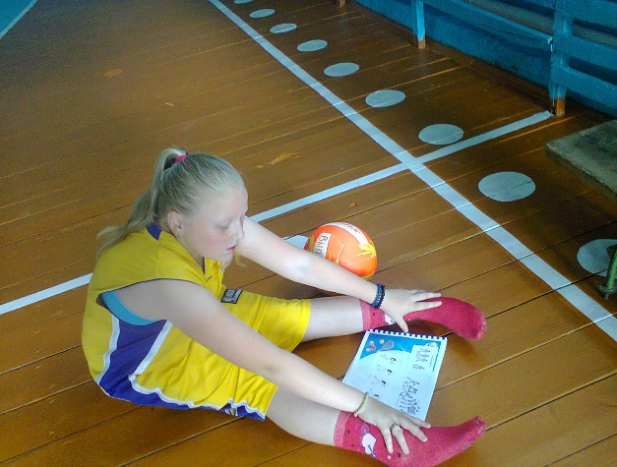 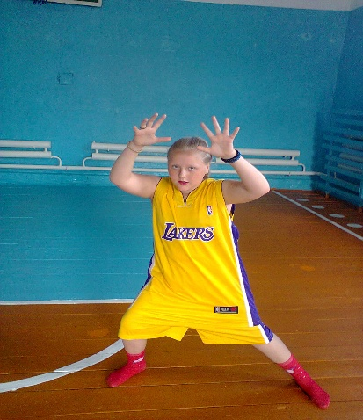

Выполнение стойки волейболиста самостоятельно на волейбольной площадке, спортивного зала.

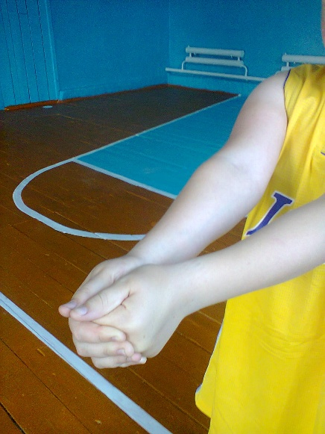 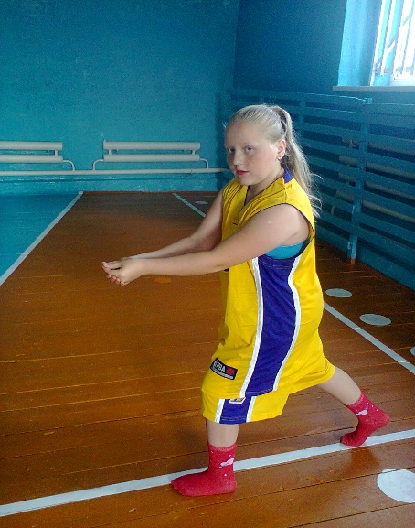

Передача мяча 2 руками с низу.

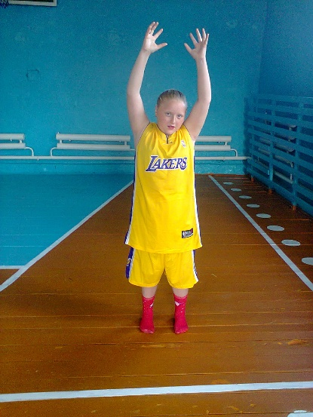

Приложение 2.

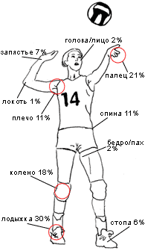

**Травмированные волейболиста.**

**ПРОТОКОЛ**

**соревнований по волейболу**

«___» _______________ 20­­__

|  |  |  |  |  |  |  |  |  |  |  |  |  |  |  |  |  |  |  |  |
| --- | --- | --- | --- | --- | --- | --- | --- | --- | --- | --- | --- | --- | --- | --- | --- | --- | --- | --- | --- |
| Команда А________________________________ | | | | | | | | | | Команда Б________________________________ | | | | | | | | | |
| Команда А | | | | | | | | | | Команда Б | | | | | | | | | |
| № | Фамилия, Имя | | | | | | | | | № | Фамилия, Имя | | | | | | | | |
| 1 |  | | | | | | | | | 1 |  | | | | | | | | |
| 2 |  | | | | | | | | | 2 |  | | | | | | | | |
| 3 |  | | | | | | | | | 3 |  | | | | | | | | |
| 4 |  | | | | | | | | | 4 |  | | | | | | | | |
| 5 |  | | | | | | | | | 5 |  | | | | | | | | |
| 6 |  | | | | | | | | | 6 |  | | | | | | | | |
| 7 |  | | | | | | | | | 7 |  | | | | | | | | |
| 8 |  | | | | | | | | | 8 |  | | | | | | | | |
| 9 |  | | | | | | | | | 9 |  | | | | | | | | |
| 10 |  | | | | | | | | | 10 |  | | | | | | | | |
| Тренер | |  | | | | | | | | Тренер | |  | | | | | | | |
| Минутные перерывы | | | | | | | | | | Минутные перерывы | | | | | | | | | |
| 1 |  | 2 |  | 3 |  | 4 |  | 5 |  | 1 |  | 2 |  | 3 |  | 4 |  | 5 |  |
| Счёт игры по партиям | | | | | | | | | | | | | | | | | | | |
| 1 | | | | 2 | | | | 3 | | | | 4 | | | | 5 | |  | |
| А | | Б | | А | | Б | | А | | Б | | А | | Б | | А | | Б | |
|  | 1 | 1 |  |  | 1 | 1 |  |  | 1 | 1 |  |  | 1 | 1 |  |  | 1 | 1 |  |
|  | 2 | 2 |  |  | 2 | 2 |  |  | 2 | 2 |  |  | 2 | 2 |  |  | 2 | 2 |  |
|  | 3 | 3 |  |  | 3 | 3 |  |  | 3 | 3 |  |  | 3 | 3 |  |  | 3 | 3 |  |
|  | 4 | 4 |  |  | 4 | 4 |  |  | 4 | 4 |  |  | 4 | 4 |  |  | 4 | 4 |  |
|  | 5 | 5 |  |  | 5 | 5 |  |  | 5 | 5 |  |  | 5 | 5 |  |  | 5 | 5 |  |
|  | 6 | 6 |  |  | 6 | 6 |  |  | 6 | 6 |  |  | 6 | 6 |  |  | 6 | 6 |  |
|  | 7 | 7 |  |  | 7 | 7 |  |  | 7 | 7 |  |  | 7 | 7 |  |  | 7 | 7 |  |
|  | 8 | 8 |  |  | 8 | 8 |  |  | 8 | 8 |  |  | 8 | 8 |  |  | 8 | 8 |  |
|  | 9 | 9 |  |  | 9 | 9 |  |  | 9 | 9 |  |  | 9 | 9 |  |  | 9 | 9 |  |
|  | 10 | 10 |  |  | 10 | 10 |  |  | 10 | 10 |  |  | 10 | 10 |  |  | 10 | 10 |  |
|  | 11 | 11 |  |  | 11 | 11 |  |  | 11 | 11 |  |  | 11 | 11 |  |  | 11 | 11 |  |
|  | 12 | 12 |  |  | 12 | 12 |  |  | 12 | 12 |  |  | 12 | 12 |  |  | 12 | 12 |  |
|  | 13 | 13 |  |  | 13 | 13 |  |  | 13 | 13 |  |  | 13 | 13 |  |  | 13 | 13 |  |
|  | 14 | 14 |  |  | 14 | 14 |  |  | 14 | 14 |  |  | 14 | 14 |  |  | 14 | 14 |  |
|  | 15 | 15 |  |  | 15 | 15 |  |  | 15 | 15 |  |  | 15 | 15 |  |  | 15 | 15 |  |
|  | 16 | 16 |  |  | 16 | 16 |  |  | 16 | 16 |  |  | 16 | 16 |  |  | 16 | 16 |  |
|  | 17 | 17 |  |  | 17 | 17 |  |  | 17 | 17 |  |  | 17 | 17 |  |  | 17 | 17 |  |
|  | 18 | 18 |  |  | 18 | 18 |  |  | 18 | 18 |  |  | 18 | 18 |  |  | 18 | 18 |  |
|  | 19 | 19 |  |  | 19 | 19 |  |  | 19 | 19 |  |  | 19 | 19 |  |  | 19 | 19 |  |
|  | 20 | 20 |  |  | 20 | 20 |  |  | 20 | 20 |  |  | 20 | 20 |  |  | 20 | 20 |  |
|  | 21 | 21 |  |  | 21 | 21 |  |  | 21 | 21 |  |  | 21 | 21 |  |  | 21 | 21 |  |
|  | 22 | 22 |  |  | 22 | 22 |  |  | 22 | 22 |  |  | 22 | 22 |  |  | 22 | 22 |  |
|  | 23 | 23 |  |  | 23 | 23 |  |  | 23 | 23 |  |  | 23 | 23 |  |  | 23 | 23 |  |
|  | 24 | 24 |  |  | 24 | 24 |  |  | 24 | 24 |  |  | 24 | 24 |  |  | 24 | 24 |  |
|  | 25 | 25 |  |  | 25 | 25 |  |  | 25 | 25 |  |  | 25 | 25 |  |  | 25 | 25 |  |
|  | 26 | 26 |  |  | 26 | 26 |  |  | 26 | 26 |  |  | 26 | 26 |  |  | 26 | 26 |  |
|  | 27 | 27 |  |  | 27 | 27 |  |  | 27 | 27 |  |  | 27 | 27 |  |  | 27 | 27 |  |
|  | 28 | 28 |  |  | 28 | 28 |  |  | 28 | 28 |  |  | 28 | 28 |  |  | 28 | 28 |  |
|  | 29 | 29 |  |  | 29 | 29 |  |  | 29 | 29 |  |  | 29 | 29 |  |  | 29 | 29 |  |
|  | 30 | 30 |  |  | 30 | 30 |  |  | 30 | 30 |  |  | 30 | 30 |  |  | 30 | 30 |  |
| Партия: 1-А______Б______; 2-А______Б______ | | | | | | | | | | Финальный счет: А________Б________ | | | | | | | | | |
| Партия: 3-А______Б______; 3-А______Б______ | | | | | | | | | | Команда победительница: | | | | | | | | | |
| Партия: 5-А______Б______ | | | | | | | | | | Гл. судья: | | | | | | | | | |
| Представитель А:__________/_______________/ | | | | | | | | | | Представитель Б:__________/_______________/ | | | | | | | | | |
|  | | | | | | | | | |  | | | | | | | | | |

Отзыв

На исследовательскую работу по теме:

«Методический альбом по разделу волейбол» для учащихся 5 класса

ученицы 10 класса

КГУ « Оркенская средняя школа»

Шагабиевой Анны.

Работа выполнена в соответствии с выбранной темой. Волейбол в нашей школе развивается в полную силу и не все учащиеся могут усвоить учебный материал вместе со сверстниками для таких учащихся с медленным темпом усвоения материала был создан учебно методический материал.

В свободное время, а также в неурочное летнее время, возможность самостоятельно осваивать материал.

Аня этап прошла под контролем самостоятельно, индивидуально, от начало до конца августа. Было видно, что это не так просто, приходилось в жаркие дни, с утра, после отработки, выходить на спортивную площадку. Выполнять имитацию движений, отрабатывать предложенные волейбольные элементы. От стойки волейболиста до выбранной ею верхней прямой передачи, самой сложной в техническом выполнении.

Проведено шесть совместных занятий, где приходилось не просто исправлять ошибки, а направлять, предлагать варианты выполнения заданий.

В конце августа весь материал был отснят (фото и видео наблюдение) и обработан.

Шагабиева Анна подошла к работе ответственно, заинтересованно.

Мотивацию к работе вызвало то, что девочке хотелось быть в центре внимания, анализировать литературу о волейболе.

Большое спасибо семье Ани, поддержка ощущалась очень сильно.

При выполнении заданий Аня показала себя прилежной, активной, пунктуальной.

